内孔直线度测量仪测量原理

深孔表面为回转体表面，深孔直线度公差带根据要索的特征及其使用要求，分为限制圆柱面直母线形状误差的两平行直线和限制圆柱体轴线形状误差的圆柱体两种。

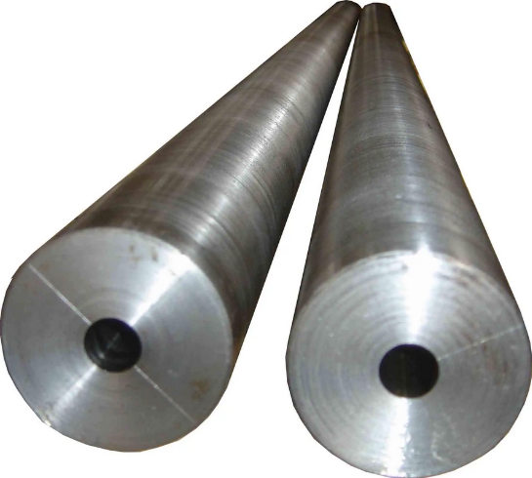

其中深孔直线度检测是精密深孔零件加工过程中的重要组成部分，是对深孔零件进行质量控制和管理的重要手段，是贯彻质量标准的技术保证，有着极其重要的意义。

内孔直线度测量仪是利用激光的直线性和激光位敏传感器可精确定位能量中心位置的功能来实现内孔直线度检测的系统。

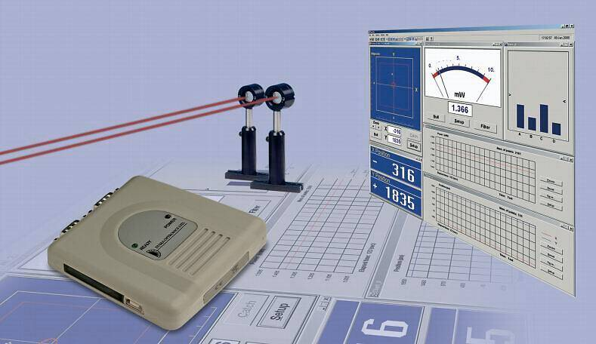

测量时在被测物内移动位敏传感器，采集不同测量点的激光位置坐标，然后以两端的坐标为基准拟合直线并计算中间各测量点偏离该直线的距离和角度，即为被测物的直线度误差。

测量过程中采用反向消差法消除被测物自重弯曲的影响，可以得到0.1mm以下的直线度误差精度和精确的弯曲角度，为被测物的矫直提供量化的数据依据。

设备采用激光测量是因为随着激光技术的发展，可采取措施提高激光能量的稳定性，克服激光光束本身的缺点，如：光束漂移、光束弯曲、随机扰动等，得到高稳定性，任意截面光强分布稳定的激光束，并以光电元件直接接收激光束和能量中心的位置来作激光准直法直线度测量。

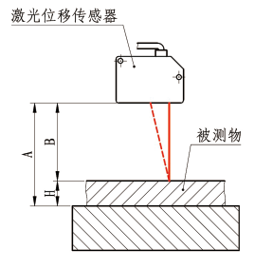

激光器加上新兴光电位置传感器（PSD）、电荷耦合器件（CCD）等传感器性能的提高，使得一批新型激光准直直线度测量仪器渐渐被研制出来。它们分辨率更高，响应速度更快。

由于图像处理技术和计算机的迅猛发展，越来越多的手工生产和手工分析检验过程已经逐步地被计算机所代替，图像处理技术领域的进展及图像采集系统的多功能化、多媒体化，为现代分析监测实现高效、高质量的自动分析提供了可能。
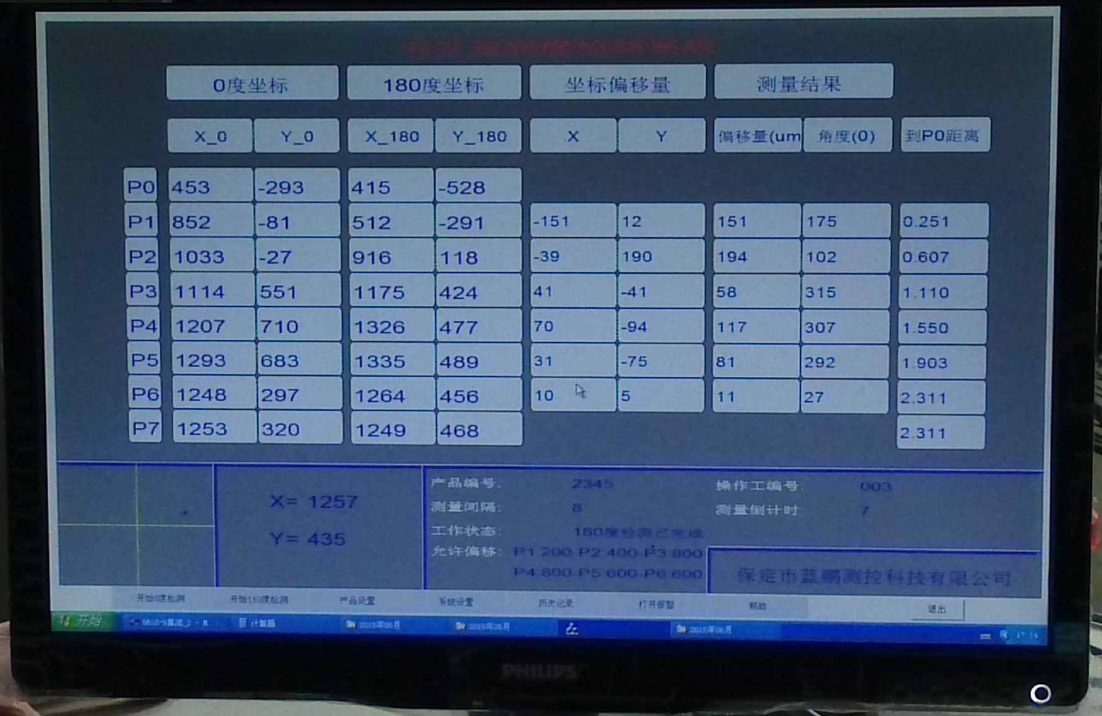

长管内孔直线度测量仪也应用了图像处理技术及计算机，它们协同工作，为高精度检测做出贡献。

总之，集光、机、电、计算机等新技术于一体的新型激光准直测量仪，直线度测量仪可对1～12m长度（定制），内孔直径≥32mm的无缝钢管等长管进行实时快速非接触测量，其偏差量测量精度为0.05mm，角度测量精度是2°，实现高质量的检测。

